МИНИСТЕРСТВО НАУКИ И ВЫСШЕГО ОБРАЗОВАНИЯ РОССИЙСКОЙ ФЕДЕРАЦИИ
Федеральное государственное бюджетное образовательное учреждение
высшего образования
«КУБАНСКИЙ ГОСУДАРСТВЕННЫЙ УНИВЕРСИТЕТ»
(ФГБОУ ВО «КубГУ»)

Факультет компьютерных технологий и прикладной математики
Кафедра вычислительных технологий

ЛАБОРАТОРНАЯ РАБОТА №7.
Дисциплина: Обработка больших данных

Работу выполнил:_______________________________________Вавакин В.О.

Направление подготовки: 02.03.02 Фундаментальная информатика и информационные технологии

Преподаватель: _____________________________________ Т. А. Приходько

Краснодар
2025
Тема: Корреляционный и регрессионный анализ данных.
Цель работы: Ознакомиться с понятием корреляционный и регрессионный анализ данных, некоторыми функциями языка R, осуществляющими этот вид анализа, принципами их работы. Научиться оценивать связь между переменными и оценивать степень этой связи.
Вариант 3:
Вавакин Владислав Олегович | Россия

Ход работы
1. В исходном датасете хранятся данные по 23 характеристикам России с 1989 по 2023 годы, полученные из ресурса World Development Indicators Database:
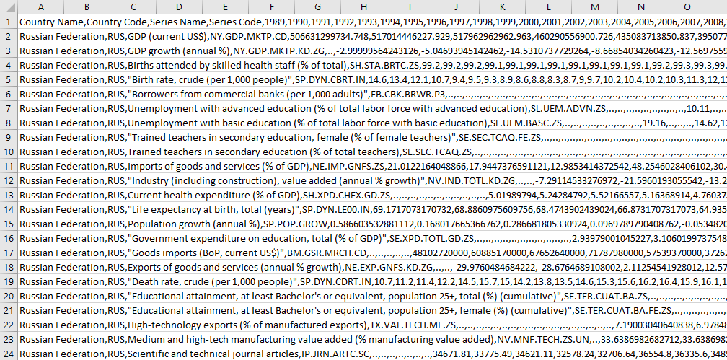

2. График роста ВВП России с 1989 по 2023 годы имеет вид:
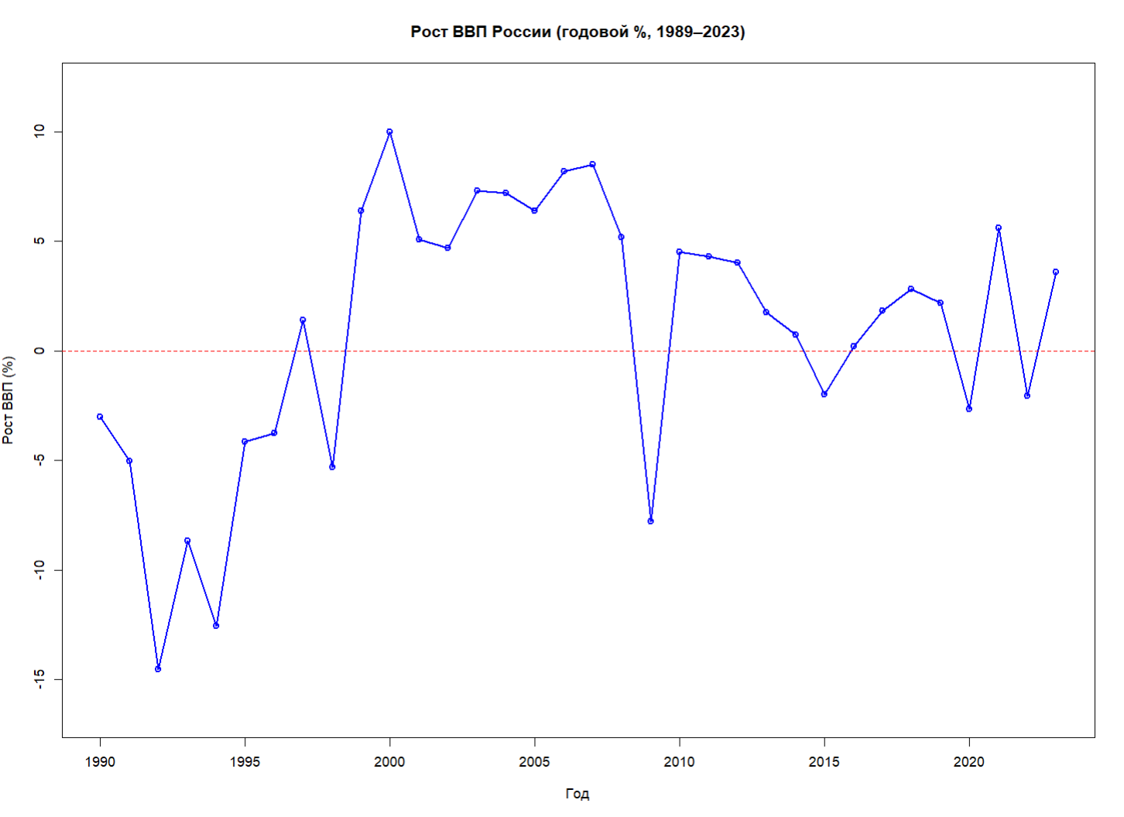

На графике можно заметить, что Россия имела резко отрицательный рост ВВП в 90-е годы, затем имела пиковый рост ВВП в начале 00-х, резкий обвал в 2009 году и нестабильную динамику роста в дальнейшем.
3. Проанализируем корреляцию различных пар характеристик. Для этого посчитаем коэффициент корреляции Спирмана, выполним проверку гипотезы о равенстве нулю коэфиициента корреляции с порогом значимости 0,05, а также построим графики корреляционных матриц в виде эллипсовидных диаграмм и диаграмм рассеивания.
1) Рост ВВП – прирост населения:
Результаты проверки гипотезы:
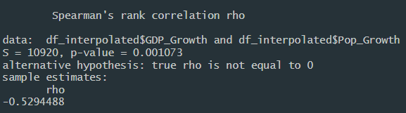
Диаграммы:
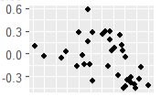
Коэффициент корреляции равен $-0,53$, что говорит о значимой обратной линейной корреляции параметров.
Это подтверждается отклонением основной гипотезы – по результатам проверки значение $p$ равняется $0,001$, что меньше порога значимости и говорит о наличии статистически значимых оснований принятия альтернативной гипотезы.
2) Прирост населения – динамика безработицы:
Результаты проверки гипотезы:
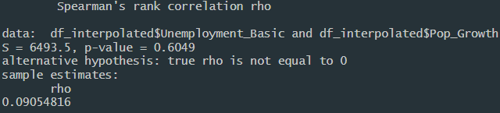
Диаграммы:
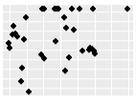
Между параметрами отсутствует линейная корреляция – коэффициент равен $0,09$, а основная гипотеза принимается со значением $p=0,6$.
Эллипсовидная диаграмма близка к кругу, а на диаграмме рассеивания не прослеживается никакого линейного паттерна.
3) Изменения расходов на медицину – продолжительность жизни:
Результаты проверки гипотезы:
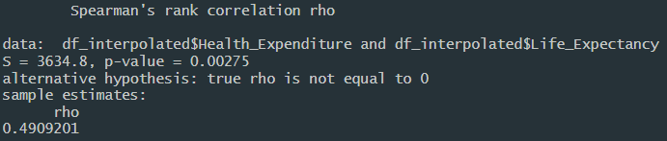
Диаграммы:
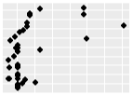
Между данными параметрами имеется значимая положительная линейная корреляция – основная гипотеза отвергается, а коэффициент равен $0,5$.
Изменения расходов на медицину – смертность:
Результаты проверки гипотезы:
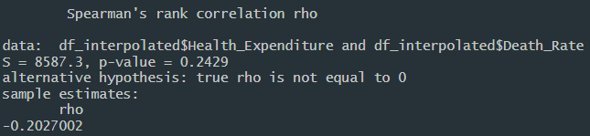
Диаграммы:
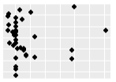
Между параметрами есть небольшая отрицательная линейная корреляция, но она незначительна до той степени, что основная гипотеза принимается.
4) Прирост людей с высшим образованием – рост экспорта товаров:
Результаты проверки гипотезы:
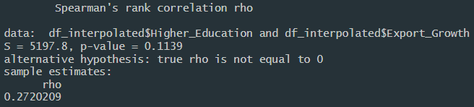
Диаграммы:
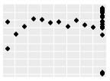
Между параметрами имеется только незначительная положительная линейная корреляция. Основная гипотеза принимается.
Прирост людей с высшим образованием – прирост высокотехнологичного производства:
Результаты проверки гипотезы:
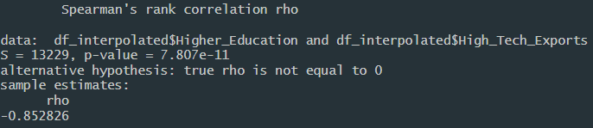
Диаграммы:
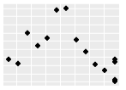
Между параметрами прослеживается значительная отрицательная линейная корреляция – коэффициент равен $-0,85$, а значение $p$ для основной гипотезы приближённо равно 0.
5) Расходы на образование – кумулятивный прирост бакалавров среди женщин:
Результаты проверки гипотезы:
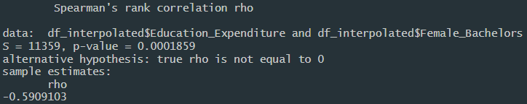
Диаграммы:
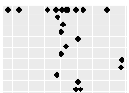
Между параметрами имеется отрицательная линейная корреляция. Коэффициент равен $-0,59$, а основная гипотеза отвергается со значением $p$, равным примерно $0,0002$.
6) Прирост людей с высшим образованием – развитие высоких технологий (статьи в научных и технических журналах):
Результаты проверки гипотезы:
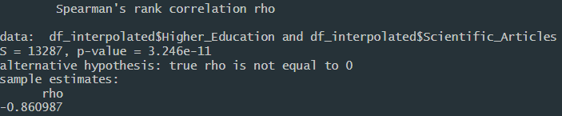
Диаграммы:
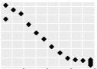
Между параметрами имеется значительная отрицательная линейная корреляция. Это подтверждается проверкой гипотезы и коэффицентом $-0,86$.
Эллипс сужен, а на диаграмме рассеивания явно заметна обратная линейная зависимость.
4. Проанализировав графики и коэффициенты корреляции, выявим наиболее коррелирующих параметры среди рассмотренных. Не будем учитывать те параметры, которые имеют мало значений в исходной выборке.
1) Рост ВВП и рост населения: коэфф. $-0,53$
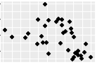
2) Рост ВВП и рост экспорта: коэфф. $0,51$
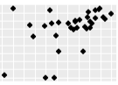
3) Рост населения и продолжительность жизни: коэфф. $0,51$
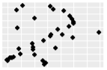
4) Рост населения и смертность: коэфф. $-0,74$
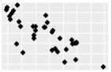
5) Уровень безработицы и продолжительность жизни: коэфф. $-0,66$
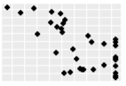
6) Уровень безработицы и высокотехнологичный экспорт: коэфф. $-0,66$
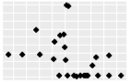
7) Уровень безработицы и расходы на образование: коэфф. $-0,8$
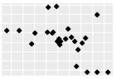
8) Уровень безработицы и число научных статей: коэфф. $-0,65$
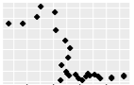
9) Расходы на здравоохранение и высокотехнологичный экспорт: коэфф. $0,63$
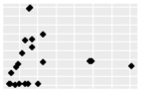
10) Расходы на здравоохранение и число научных статей: коэфф. $0,72$
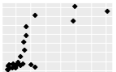
11) Продолжительность жизни и смертность: коэфф. $-0,69$
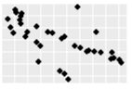
12) Продолжительность жизни и рост экспорта: коэфф. $-0,53$
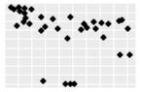
13) Продолжительность жизни и высокотехнологичный экспорт: коэфф. $0,81$
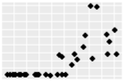
14) Продолжительность жизни и расходы на образование: коэфф. $0,59$
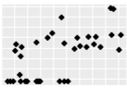
15) Продолжительность жизни и число научных статей: коэфф. $0,62$
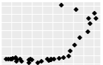
16) Смертность и рост экспорта: коэфф. $0,72$
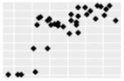
17) Высокотехнологичный экспорт и расходы на образование: коэфф. $0,55$
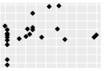
18) Высокотехнологичный экспорт и число научных статей: коэфф. $0,72$
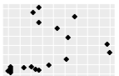
5. Для выявления зависимых и независимых переменных выберем переменные, удовлетворяющие условиям: независимые переменные не должны быть линейно зависимы друг от друга, линейные переменные должны быть линейно зависимы от независимых. Не будем учитывать случаи, когда одна зависимая переменная зависит только от одной независимой.
Построим также предсказательные модели для зависимых параметров средствами языка R.
Таким образом, можно выделить 3 набора переменных:
1)
Зависимая переменная: рост ВВП.
Независимые переменные: рост населения, рост экспорта.
Подробности модели:
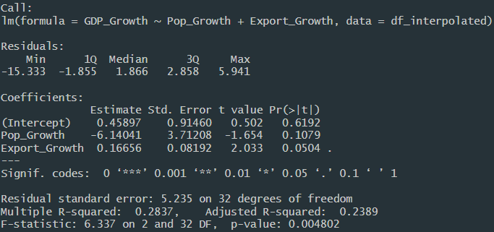
Уравнение:
$$РостВВП=0,46-6,14×РостНас+0,16×РостЭксп$$
Модель имеет малую точность. Она имеет выбросы: в одном из точек значение отличается на $15,3$ единиц. Кроме того, лишь 28% дисперсии значений объясняется моделью, а значения $p$ как для первой независимой переменной, так и для второй, превышают порог значимости.
2)
Зависимая переменная: рост населения.
Независимые переменные: рост ВВП, продолжительность жизни.
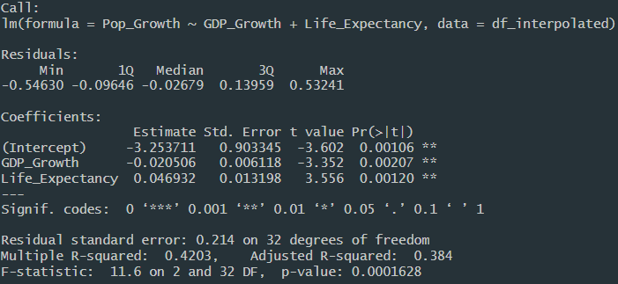
Уравнение:
$$РостНас=-3,25-0,02×РостВВП+0,04×ПродЖизн$$
Модель имеет более высокую точность по сравнению с предыдущей. Медиана остатков и среднее отклонение предсказаний модели близки к 0. Ею объясняется 42% дисперсии данных.
3)
Зависимая переменная: продолжительность жизни.
Независимые переменные: рост населения, смертность, расходы на образование.
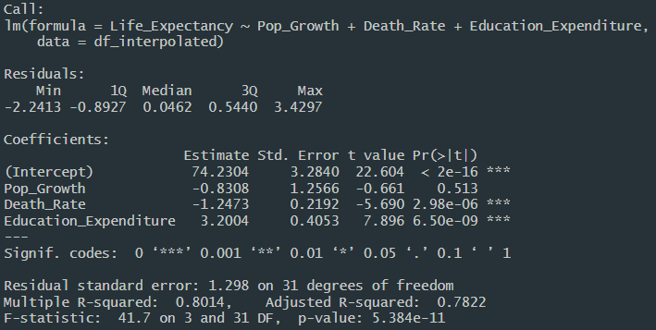
Уравнение:
$$ПродЖизн=74,23-0,83×РостНас-1,24×Смертн+3,2×РасхОбр$$
Модель имеет высокую точность – ею объясняется 80% дисперсии данных, медиана остатков близка к нулю, а значение $p$ модели практически равно нулю, что говорит о её статистической значимости.
6. Сделаем на основе последней построенной в предыдущем пункте модели прогноз значений продолжительности жизни по независимым переменным датасета, а затем сравним предсказанные значения с фактическими.
Визуализируем прогноз на графике:
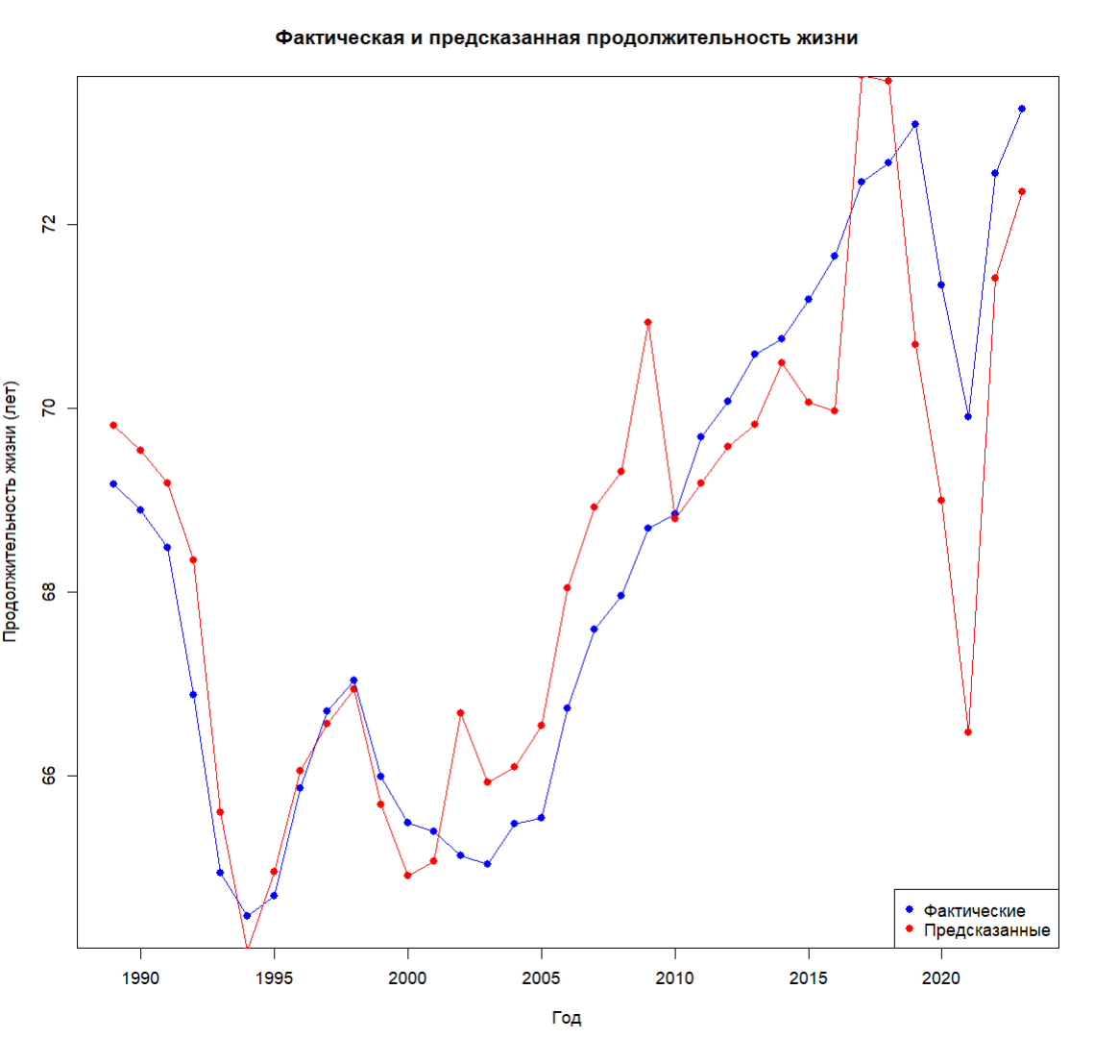
За исключением редких выбросов модель с высокой точностью предсказывает продолжительность жизни по значениям независимых переменных.
Вывод: в процессе выполнения данной лабораторной работы я изучил процесс оценивания корреляции параметров выборки и основы регрессионного анализа, а также освоил инструменты языка R для выполнения операций, связанных с этими процессами. Эти знания я применил для оценки корреляции параметров различных характеристик России с 1989 по 2023 годы и построил предсказательную модель на основе линейной регрессии.

